Сведения о результативности реализации
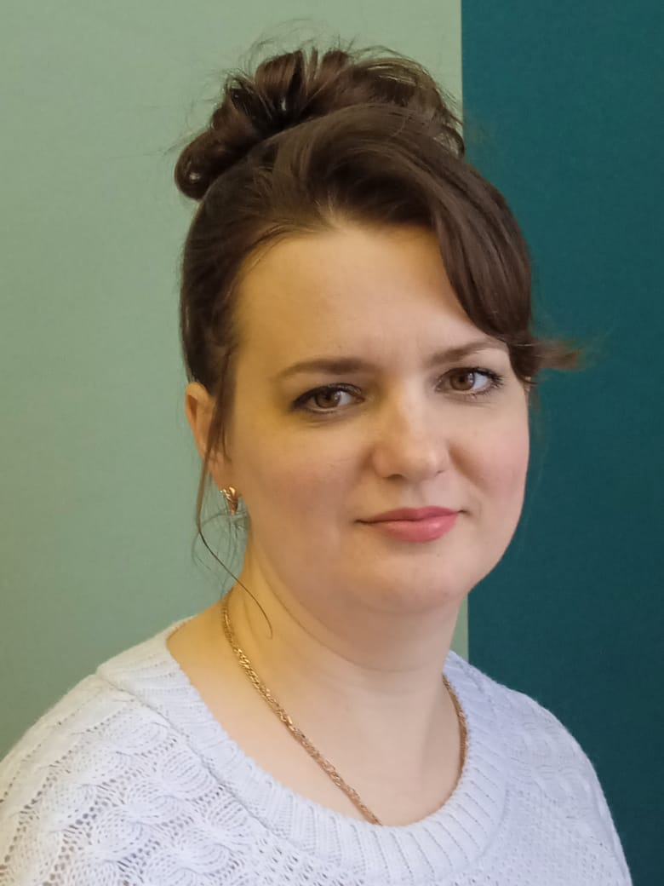
дополнительной общеобразовательной
общеразвивающей программы
технической направленности «Робототехника»
педагогом дополнительного образования
МОУ ДО ДДТ г. Мышкин
Глушень Анжелой Олеговной

Данная программа реализуется в течение одного учебного года. В этот период за действиями каждого обучающегося ведется наблюдение: правильность выполнения заданий, качество технологического процесса, проявление индивидуальных и творческих способностей, усвоение теоретического материала, владение терминологией. Все собранные данные записываются в индивидуальную диагностическую карту каждого ребенка. Далее информация заносится в сводные таблицы результатов мониторинга деятельности обучающихся. На основании мониторинга можно сделать вывод о том, что уровень знаний и умений обучающихся возрастает, идет постепенно вверх от низкого уровня к высокому. Данная тенденция отражена на диаграммах (Приложение 1). На них хорошо видно, что ожидаемые результаты от освоения программы обучающимися достигнуты. Результативность своей работы на данный момент могу рассматривать на основании входной и промежуточной диагностики. Итоговую диагностику можно наблюдать только у обучающихся, посещавших данное объединение в предыдущий учебный год. Объединение технической направленности «Робототехника» в сфере дополнительного образования новое для Мышкинского муниципального района. Работа объединения организована и запущена в действие муниципальным образовательным учреждением дополнительного образования Дом детского творчества с 2021 года. Но даже за такой небольшой промежуток деятельности данного объединения могу сделать следующие выводы по результатам своей работы:
1)повышение интереса к технике, конструированию, программированию, получению знаний у обучающихся;
2)свободное владение обучающимися терминологией по данному направлению деятельности;
3)проявление желания у обучающихся участвовать в областных и Всероссийских конкурсах с получением призовых мест и дипломов.

№ | Название, уровень соревнований | ФИО обучающегося | Результат
1 | Областной конкурс по проектной робототехнике «Энергия в жизнь!» 17.12.2022 №25-01/490 | Гаранкин Лев  Сутугин Максим | Диплом специальный «За развитие воздушного транспорта будущего»
2 | Областной конкурс по проектной робототехнике «Энергия в жизнь!» 17.12.2022 №25-01/490 | Смирнова Екатерина  Ершов Максим | Диплом специальный «За развитие воздушного транспорта будущего»
3 | Всероссийский творческий конкурс для детей «Мир Педагога» | Смирнова Екатерина | Диплом лауреата I степени в номинации: «Моделирование, конструирование и робототехника»

В предыдущий учебный год по данному направлению было набрано 8 человек. В настоящем учебном году - 19. Данное направление новое и пользуется спросом у детей Мышкинского района. В объединении занимаются мальчики и девочки. На основании вышеперечисленного могу сделать вывод: моя работа способствует раскрытию потенциала детей в технической направленности обучения, возрастает интерес к посещению объединений дополнительного образования по данной тематике.
Приложение 1
